Cuello
De Wikipedia, la enciclopedia libre
Saltar a navegación, búsqueda
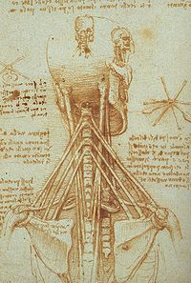
Dibujo de la anatomía del cuello humano. Por Leonardo Da Vinci (c.1515)
Para otros usos de este término, véase Cuello (desambiguación).
En anatomía, el cuello es la porción móvil que une la cabeza con el tronco en la mayoría de los animales vertebrados. Es de forma Cilindroide

